- Der Befehl Numerierung und Aufzählungen (Menü Format)

- Mit diesem Befehl können mehrere Textelemente oder Tabellenzellen eine numerierte Liste oder eine Liste mit Aufzählungszeichen erstellen.
- Aufzählungszeichen oder Nummern können auf einfache Weise hinzufügt oder entfernt, indem auf der Formatierung - Symbolleiste auf die Schaltfläche für "Aufzählungszeichen" oder "Numerierung" geklickt wird.

- oder: in der Dialogbox [Format] [Numerierungen und Aufzählungen]:
Aufzählung wieder ausschalten (einfacher geht´s mit der Symbolleiste)
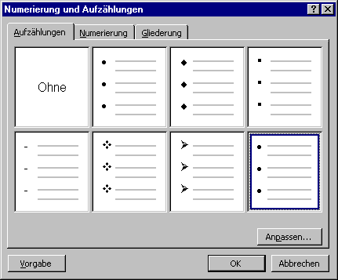
hier das gewünschte Symbol aussuchen
Optionen ändern (z.B. anderes Symbol für die Aufzählungen auswählen)
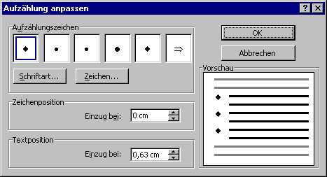

- um die Optionen zu verändern (z.B. anderes Zeichen) auf [Bearbeiten] klicken
in der erscheinenden Registrierkarte kann eine beliebige Schriftart ausgesucht werden, aus der dann das Zeichen ausgewählt werden kann, mit dem aufgezählt werden soll
hier kann noch die Textformatierung geändert werden

